Конспект занятия в старшей группе.
Тема: «Развитие речи с использованием методов ТРИЗ. Обучение детей составлению творческих рассказов по картине».
Рассматривание картины «Лиса с лисятами»
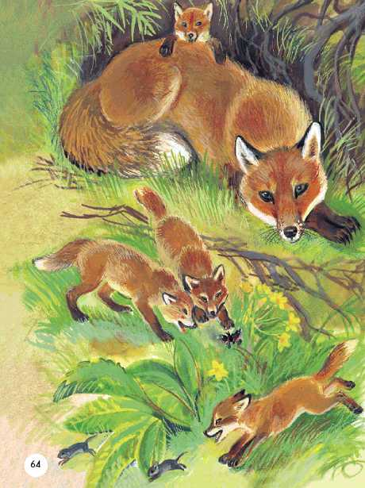
Раздел: Развитие речи
Цель: Обучение детей рассматриванию картины
Задачи:
- Научить детей выделять конкретные объекты, изображенные на картине и давать им соответствующие названия.
- Учить характеризовать объекты и действия между ними.
- Учить устанавливать связи между объектами.
Оборудование:
Картина «Лиса и лисята», предмет-заместитель- «волшебная палочка», «волшебный сундук», иллюстрация на магните – «волшебная ручка».
Ход занятия.
Организационный момент.
Папа – лис, лисица – мама,
Дом – нора у них, не яма.
Там темно и тесновато,
Но, зато всегда лисята
В безопасности резвятся,
Деткам некого боятся.
Если страшно детворе,
Быстро спрячутся в норе.
Курдюков С.

- Ребята, сегодня у нас необычное занятие, а волшебное. Мы отправимся в лес и понаблюдаем за лесными жителями, а поможет нам совершить наше путешествие, волшебная палочка.
Воспитатель делает взмах палочкой.
- Давайте закроем глаза, и представим, что мы на опушке леса.
(пока дети сидят с закрытыми глазами, воспитатель помещает на магнитную доску иллюстрацию с лисой и лисятами).
- Ребята, посмотрите, кого же мы сегодня встретили в лесу? (обращает внимание на иллюстрацию)
(ответы детей)
Воспитатель предлагает детям сделать «подзорную трубу» (из своих рук) через которую можно увидеть живые и неживые объекты на иллюстрации.
Игра с подзорной трубой: «Кто в кружочке живет?» (по ходу игры воспитатель выставляет на доску объекты, которые называют дети, подсматривая в подзорную трубу)
- Кто это?
- Опишите лису. Какая она?
- Кого ещё вы видите на опушке?
- Что они делают?
- Где находятся лиса, и лисята?
- Какие это животные? (дикие)
- Чем отличается лиса от лисят?
- Чем питается лиса?
- Что еще вы видите в подзорную трубу? (дети перечисляют другие объекты: мыши, ветки, нора, корни деревьев, трава)

Игра «Ищу друзей»
У нас есть «Волшебный фломастер», который будет проводить волшебные линии между двумя объектами.
Дети должны перечислить все объекты, которые взаимодействуют на иллюстрации.
- лисица – лисенок,
- лисята – трава,
- лисица – нора,
- лисица – корни дерева,
- лисица – трава (и др.)
А кто же не дружит между собой?
- лисята – мыши,
- лисята – бабочка,
- лисята – цветы (и др.)

Физкультминутка «Вместе по лесу идём»
Вместе по лесу идём,
Не спешим, не отстаём.
Вот выходим мы на луг. (Ходьба на месте.)
Тысяча цветов вокруг! (Потягивания — руки в стороны.)
Вот ромашка, василёк,
Медуница, кашка, клевер.
Расстилается ковёр.
И направо, и налево. (Наклониться и коснуться левой ступни правой рукой, потом наоборот — правой ступни левой рукой.)
К небу ручки протянули,
Позвоночник растянули. (Потягивания - руки вверх.)
Отдохнуть мы все успели
И на место снова сели. (Дети садятся.)

- Посмотрите, что это? (воспитатель обращает внимание детей на «волшебный сундук» который стоит около стола, затем поднимает его и ставит перед детьми)
(ответы детей).

- Кажется сундук закрыт, давайте воспользуемся нашей волшебной палочкой и откроем его, чтобы посмотреть, что же там.
(воспитатель вместе с детьми делают взмах «волшебной палочкой и открывает сундук).

- Ребята, посмотрите, в сундуке лежит «волшебная ручка».
Поделитесь своими ощущениями.
Расскажите, какие на ощупь объекты на картине.
(дети перечисляют: н/р – я потрогала лисёнка, он оказался пушистым; я потрогал ветку, и она оказалась шершавой).

- Давайте посмотрим в сундук, может быть там есть что-то еще?
Дети вместе с воспитателем заглядывают в сундук. Там конверт, в котором находятся разрезные карточки.

Игра: «Собери картинку»
Детям предлагается собрать из разрезных карточек картину, на каждой карточке находится объект. Ребёнок должен рассказать, почему взял именно этот объект (н/р: - я взял карточку с лисенком, потому что хочу быть таким же пушистым, как лисенок; я взяла карточку с цветком, потому что мне нравится цветок, он очень нежный и вкусно пахнет и т.д)

Подведение итогов.
- Наше маленькое, но увлекательное путешествие закончилось, и нам пора возвращаться в детский сад.
(дети закрывают глаза и по взмаху «волшебной палочки» оказываются в детском саду. Иллюстрацию и остальные атрибуты воспитатель убирает).
- Ребята, расскажите мне, что удивительного вы заметили рассматривая картину, давайте составим совместный рассказ и поделимся друг с другом своими впечатлениями. В своем рассказе не забудьте сказать про время года, описать лису и лисят, чем они занимаются и что их окружает. (работа в кругу с передачей мяча, каждый по одному предложению).

